**СОФТВЕРСКИ КВАЛИТЕТ И ТЕСТИРАЊЕ**

**ДОМАШНА ЗАДАЧА 5**

Фисник Лимани, 151027

1. **BasePage.java**

* Во оваа класа имаме:
  + WebDriverWait – кој се иницијализира на 10 секунди, што значи дека ќе почека до 10s да се рендерира страната
  + WebDriver – драјвер кој се користи за комуникација со Chrome прелистувачот

1. **LoginPage.java**

* Оваа класа наследува од класата BasePage и се имплементира тестирање на login страницата на линкот: <http://www.testyou.in/Login.aspx>.
* Ги имаме функциите:
  + public void open()
    - се користи за отворање на login страницата
  + public boolean isLoaded()
    - враќа true ако страната е веќе рендерирана
  + public void login(String user, String password)
    - се користи за тестирање на најавувањето на корисниците
  + public void forgotPassowrd()
    - се користи за тестирање на копчето/линкот “Forgot Password ?”
  + public String getErrorMessage()
    - ja враќа грешката што се прикажува кога корисничкото id или лозинката се погрешни
  + public String getErrorFromEmptyUsername()
    - ја враќа грешката што се изгенерира кога корисничкото име е празен
  + public String getErrorFromEmptyPassword()
    - ја враќа грешката што се изгенерира кога лозинката е празна

1. **DashboardPage.java**

* Оваа класа наследува од BasePage и се имплементира тестирање на страната што се прикажува по успешно најавување
* Функции:
  + public boolean isLoaded()
    - враќа true ако страната е веќе рендерирана

1. **ForgotPasswordPage.java**

* Оваа класа наследува од BasePage и се имплементира тестирање на страната што се прикажува по кликање на “Forgot Password ?”
* Функции:
  + public Boolean isLoaded()
    - исто како претходните дефиниции на функциите под истото име

1. **LoginPageTest.java**

* Во оваа класа се имплементираат функциите за тестирање на веб страната <http://www.testyou.in/Login.aspx>
* Функции:
  + public void shouldOpen()
    - се имплементира тестирањето: Дали се отвори веб страната?
  + public void shouldLogin()
    - се имплементира тестирањето на успешното најавување
  + public void cannotLoginWithInvalidPassword()
    - се имплементира тестирањето на неуспешно најавување поради внесување на погрешна лозинка
  + public void cannotLoginWithInvalidUsername()
    - се имплементира тестирање на неуспешно најавување поради внесување на погрешно корисничко име
  + public void cannotLoginWithEmptyUsername()
    - се имплементира тестирање на неуспешно најавување со празно корисничко име
  + public void cannotLoginWithEmptyPassword()
    - се имплементира тестирање на неуспешно најавување со празна лозинка
  + public void forgotPassword()
    - се имплементира тестирање на копчето “Forgot Password”, дали се појавува соодветната страница по кликање врз него?

1. **СЛИКИ ОД СТРАНАТА ШТО СЕ ТЕСТИРА СО ГОРЕНАВЕДЕНИТЕ ФУНКЦИИ**

* **LoginPage**

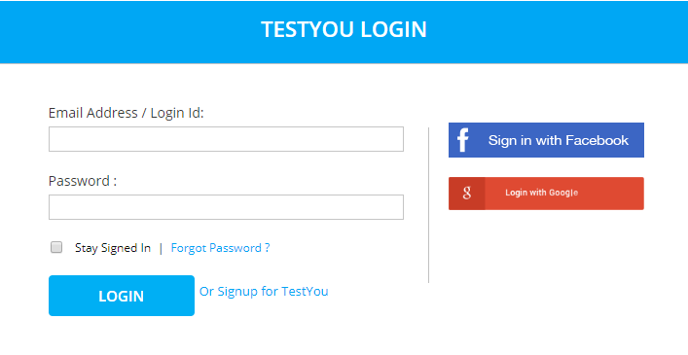

* **ForgotPasswordPage**

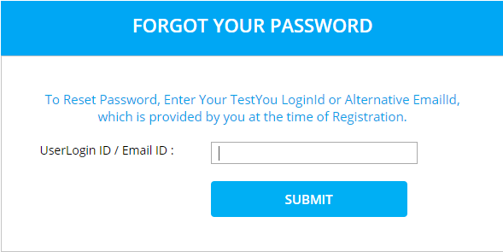

* **DashboardPage**

